Algemeen Nut Beogende Instelling.

Stichting Natuur Milieu Educatief Centrum De Höfte

RSIN;

Contactgegevens;
Operalaan 152
7577 JA Oldenzaal
0541-510925
info@dehofte.nl
www.dehofte.nl

Bestuurssamenstelling;

Voorzitter:
Theo Leferink op Reinink

Penningmeester:
Jan Haafkes

Secretaris;
Ellen Rake

Beloningsbeleid;
Conform CAO Welzijn & Maatschappelijke dienstverlening

Financiële verantwoording;
Ondanks subisidie van gemeente Oldenzaal heeft De Höfte jaarlijks te kampen met een begrotingstekort.

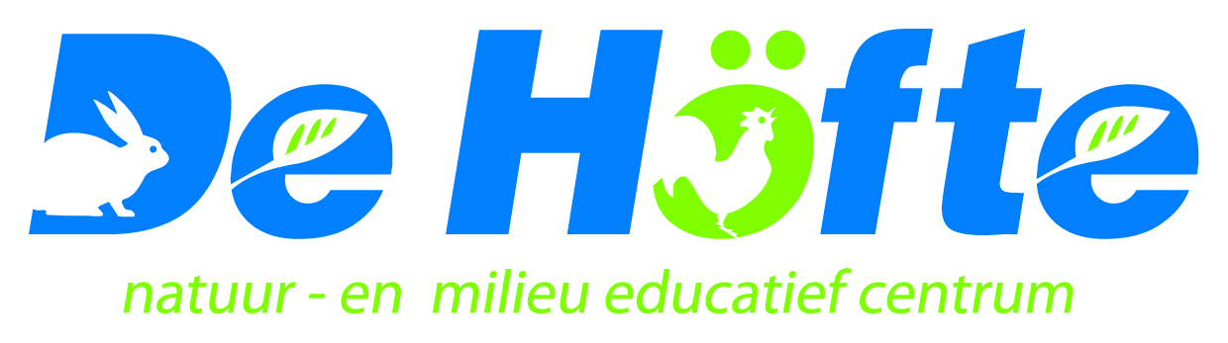

Beleidsplan 2013-2016

08-03-2013
Inhoud
Inleiding 3
Samenvatting 4
Huidige situatie 4
Toekomst 4
Wie is De Höfte 5
Doelstelling 5
Visie en missie 5
Duurzaamheid 5
Educatie 5
Sociale functie 6
Recreatie 7
(inter) regionale functie 7
De Höfte in getallen 8
Medewerkers 8
Omvang 9
Faciliteiten 9
Keurmerken 10
Bezoekersaantallen 11
Activiteiten 11
Financiën 12
Sterkte zwakte -Analyse 13
Confrontatiematrix 14
Toekomstbeeld 17
Bijlage 1 organogram 19
Bijlage 2 Duurzaamheid op De Höfte 20

Inleiding
Voor u ligt het beleidsplan 2013-2016 van Natuur Milieu Educatief Centrum De Höfte. De Höfte betekend voor veel mensen een plek voor ontmoeting. Ontmoeting met mensen, met de natuur en de dieren. De Höfte is een plek voor iedereen. Voor kinderen, ouders, opa’s en oma’s. Voor basisschoolkinderen, maar ook voor volwassenen, die er een rondleiding kunnen krijgen door de Heemtuin. En ook voor scholieren die er hun (maatschappelijke) stage lopen. De Höfte is er ook voor iedereen die graag weer wat om handen heeft. Vele vrijwilligers voelen zich gewaardeerd om het werk dat ze op De Höfte doen. Ook mensen met een beperking groeien van de gedachte dat ook zij er toe doen, ook zij dragen hun steentje bij. Bij vele, vele mensen heeft De Höfte een bijzonder plekje in hun hart. De Höfte wordt draaiende gehouden door mensen met passie en liefde voor hun vak en voor de boerderij. Vanuit die passie en liefde is dit beleidsplan geschreven, opdat De Höfte nog lange tijd, voor iedereen, een rol van betekenis mag zijn.

Samenvatting

Huidige situatie
De Höfte is één van de parels van Oldenzaal. Zowel kinderen als volwassenen genieten van de dieren, het groen en de natuur om zich heen. Vele schoolklassen volgen educatieve programma’s en vele bezoekers maken trouw hun vaste ronde langs de dieren.
Toch kampt De Höfte op dit moment met financiële tekorten. Oorzaak hiervan zijn de steeds verder stijgende (personeels)kosten, waarbij tegelijkertijd subsidiegelden gelijk blijven. Uitzicht op verhoging, of zelfs op gelijk niveau blijven van subsidiegelden, is er niet. Tevens vergrijst het vrijwilligersbestand en zijn nieuwe vrijwilligers moeilijk te werven. Er worden betaalde oproepkrachten ingezet om het werk af te krijgen, werk dat ook door vrijwilligers gedaan kan worden. De Höfte blijft echter ambitieus, beschikt over een kundig en goed bestuur en zowel medewerkers als vrijwilligers zetten samen hun schouders er onder, zodat De Höfte één van de parels kan blijven in Oldenzaal.

Toekomst

Bezuinigen.
Waar mogelijk zal gesneden moeten worden op personeelskosten, met name bij het inzetten van oproepkrachten. De Samenwerking met De Werkwijzer zorgt voor een jaarlijks terug kerende inkomstenbron, bestaande uit de huur van de locatie van De Höfte. Tevens is het wellicht mogelijk om in de toekomst vaker deelnemers in de weekenden te laten werken, waardoor minder oproepkrachten hoeven worden ingezet. Oproepkrachten zouden tevens vervangen kunnen worden, door goed opgeleide, nog te werven, vrijwilligers. Het snijden in het vaste personeel is geen optie, gezien de bedrijfsvoering dan ernstig in de knel raakt.

Nieuwe bronnen van inkomsten.
Anderzijds zal gezocht moeten worden naar nieuwe inkomstenbronnen. De Höfte ziet duurzaamheid hierbij als aangrijpingspunt. De Höfte probeert bedrijven aan zich te binden door in te spelen op Maatschappelijk Verantwoord Ondernemen. Tevens biedt De Höfte een prima podium voor het overdragen van duurzaamheid aan bezoekers, buurtbewoners en overige inwoners van Oldenzaal. De Höfte start het Noaberproject. Een project waarbij meer draagvlak wordt gecreëerd bij directe buurtbewoners, waarbij duurzame projecten, waarvan beide partijen voordeel genieten, de basis vormen. Sponsoring met de dichte portemonnee, zoals het leveren van dienst en wederdienst, staat hierbij centraal. De Höfte gaat zonnepanelen plaatsen, zichtbaar voor bezoekers en buurtbewoners. Zij wekt hierbij duurzame energie op en zal tevens een katalysator vormen voor meer duurzame projecten.

De Höfte is en blijft ambitieus en zal alles doen wat binnen haar macht ligt, om deze parel in Oldenzaal te behouden en verder te laten groeien tot een volwaardig Natuur Milieu Educatief Centrum.

Wie is De Höfte

Doelstelling

Natuur Milieu Educatief Centrum De Höfte is inmiddels een begrip geworden in Oldenzaal en omstreken. De Höfte beheert de Kinderboerderij, Heemtuin en het Stadspark de Roosboer. De Höfte zet deze in om zowel kinderen als volwassenen bewust te laten worden van de natuur en het milieu om zich heen. Daarmee wordt de duurzame gedachte overgedragen, aan de burger. Duurzaamheid staat bij De Höfte hoog in het vaandel, en is verweven in al haar activiteiten.

Visie en missie
De Höfte ziet onderstaande functies als speerpunten binnen haar beleid. Deze speerpunten kunnen gezien worden als visie en missie. Voor meer achtergrond informatie over De Höfte verwijzen wij naar het beleidsplan 2009-2013.

Duurzaamheid
Duurzame ontwikkeling is een veelomvattend begrip. In de kern houdt het in dat de mens
geen roofbouw op het milieu pleegt en zorgvuldig omgaat met flora en fauna, met beschikbare grondstoffen en energie, met lucht en water.
Maar ook de zorg voor een leefbare en veilige omgeving hoort bij duurzame ontwikkeling net als het bevorderen van gezondheid, ontplooiing, sociale participatie en gelijke behandeling van mensen.
Op De Höfte is duurzaamheid verstrengeld in al haar activiteiten en bedrijfsprocessen. In alle educatieve programma’s is duurzaamheid een terugkerend thema. Maar duurzaamheid vindt ook plaats door materialen opnieuw te gebruiken, zoveel mogelijk gebruik te maken van producten die uit de boerderij voortvloeien, door regenwater op te vangen en in de toekomst, door zonnepanelen te plaatsen. De Höfte gaat ook een duurzame relatie aan met haar vrijwilligers. Door in hen te investeren, hen de mogelijkheid te geven zich te ontplooien, voelen mensen zich nuttig en gewaardeerd. Op die manier zullen zij zich voor langere tijd aan De Höfte binden. Duurzaamheid wordt dus in de breedste zin van het woord op De Höfte ingezet. In bijlage 2 zijn voorbeelden van duurzame activiteiten op De Höfte opgenomen.

Educatie
Volwassenen
NME De Höfte is ėėn van de NME-centra in Nederland die diverse activiteiten ontplooit op het gebied van Natuur en Milieu Educatie (NME). NME zorgt voor kennis en inzicht in natuur en milieu. Effectieve NME is zo ingericht en wordt zo aangeboden dat mensen van verschillende leeftijden, diverse culturen en leefstijlen geïnteresseerd zijn en dit laten doorwerken in hun houding en gedrag.

Duurzaam gedrag betekent dat de mens zich bewust is van de natuur en het milieu en hier heel zorgvuldig mee omgaat zodat de aarde ook in de toekomst leefbaar blijft. Steeds meer mensen zijn zich ervan bewust dat het gebruik van natuurlijke hulpbronnen aan grenzen gebonden is. Groeiende bezorgdheid over de wereldwijde klimaatveranderingen en de uitputting van fossiele brandstoffen heeft de afgelopen jaren gezorgd voor toenemende aandacht voor de noodzaak en mogelijkheden van duurzame ontwikkeling. De Hofte heeft hier een taak op het gebied van bewustmaking van het belang van duurzame consumptie.

Kinderen
Uit onderzoek (Kwantitafief onderzoek ‘hoe duurzaam is NME”van Smit e.a. ( 2006) ) is gebleken dat Natuur en Milieu Educatie op basisscholen bijdraagt aan het vergroten van kennis over natuur en milieu en een positief effect heeft op de latere houding en gedrag ten aanzien van natuur en milieu.
Een van de medewerkers van de Hofte heeft in haar afstudeeropdracht in het kader van de HBO opleiding Culturele en Maatschappelijke Vorming onderzoek gedaan op de Oldenzaalse basisscholen. Hieruit is gebleken dat leerkrachten zich bewust zijn van de positieve resultaten van natuur en milieu onderwijs in de natuur. Hun wens om met de leerlingen “naar buiten”te gaan is niet alleen omdat de leerstof beter beklijft maar ook omdat dit de liefde voor natuur en milieu bij kinderen aanwakkert. Ook gaven de leerkrachten desgevraagd aan dat zij de Höfte zien als een veilige, prettige en uitdagende leeromgeving voor de kinderen en dat de Höfte kan bijdragen aan Natuur en Milieu Educatie.

De Hofte heeft inmiddels 4 educatieve programma’s verdeeld over de verschillende leeftijdsgroepen
- die praktijk gericht zijn ,
- die de kinderen met hoofd hand hart betrekt bij natuur en milieu,
- die aansluiten bij de belevingswereld van de kinderen,
- die worden aangeboden op het niveau van de kinderen en voor hen aantrekkelijk zijn,
- waar de leerkrachten van de basisscholen weinig tot geen “werk mee “ hebben,
- die voldoen aan de kerndoelen zoals omschreven door het ministerie van OCW in 1998 .

Sociale functie
De Höfte is en laagdrempelige organisatie. Er wordt geen entree geheven, de boerderij, Heemtuin en park is door iedereen te bezoeken. Wij zien dan ook dat bezoekers uit alle lagen van de bevolking komen. De Höfte is een ontmoetingsplek voor mens, dier en natuur.

In een sociaal duurzame samenleving is het van belang dat mensen met elkaar verbonden zijn door netwerken waarbinnen zij elkaar kunnen ondersteunen en indien nodig elkaar zorg kunnen geven. De wederzijdse dienstbaarheid van burgers aan elkaar wordt ook wel omschreven met het begrip `actief burgerschap` ( CBS 2009). Een concretisering van sociale participatie of actief burgerschap is de maatschappelijke stage die sinds het schooljaar 2007/2008 een verplicht onderdeel is van het curriculum van het voortgezet onderwijs ( VMBO, HAVO,VWO). Bedoeling is dat Nederlanders al op jonge leeftijd kennis maken met “de ander” ( andere cultuur, leefwijzen) en met maatschappelijke organisaties ( non-profit organisaties, vrijwilligersorganisaties). Naast kennismaking gaat het er ook om dat zij ervaren dat ( en hoe) zij zelf een bijdrage kunnen leveren aan de samenleving en dat, dat
( zelf) waardering kan opleveren.
De Hofte is zich bewust van deze sociale participatie en biedt jaarlijks plek aan een tiental maatschappelijke stagiaires.

Recreatie
Educatie en recreatie gaan hand in hand. Spelend leren is van groot belang. Voor vele Oldenzalers (en bezoekers van buiten Oldenzaal) is De Höfte een prima uitvalsbasis om te genieten van dier, mens en natuur. Voorzieningen als picknickbanken, speeltoestellen en informatieborden voorzien de recreant. Steeds vaker brengen vakantiegasten vanuit omliggende campings, hotels en andere vakantieoorden De Höfte een bezoek. Toeristen zijn in toenemende mate geïnteresseerd in de plaats en streek waar ze verblijven en willen iets leren over oude ambachten, de lokale gebouwen en architectuur, sociale verhoudingen en geschiedenis en lokale leefwijzen. Bij de Hofte kunnen toeristen bovengenoemde aspecten
ervaren en beleven.

(inter) regionale functie
De Höfte is bovenal een faciliteit voor Oldenzaal. Daarnaast voorziet De Höfte ook inwoners uit Tubbergen en Dinkelland in hun behoefte een NME Centrum en kinderboerderij te bezoeken, gezien in hun eigen gemeente niet een dergelijke voorziening bestaat. Ook mogen wij steeds vaker Duitse bezoekers uit de grensstreek verwelkomen.

De Höfte in getallen

Naam: Natuur Milieu Educatief Centrum De Höfte
Rechtspersoon: Stichting
Voorzitter: Theo Leferink op Reinink
Adres: Operalaan 152
7577 JA Oldenzaal
0541-510925
info@dehofte.nl
Website: www.dehofte.nl
Bedrijfsleider: Loes Meijerink

Medewerkers
In dienst van de Stichting NMECO De Höfte;
- Bedrijfsleidster 36 uur
- Assistent bedrijfsleidster 20 uur
- Vier oproepkrachten weekend dierverzorging
Detachering Top Craft;
- Veelzijdig medewerker 32 uur
Vrijwilligers;
- +/- 30 vrijwilligers verdeeld over;
  - Bouwgroep
  - Activiteitengroep
  - Heemtuingroep
  - Dierverzorgingsgroep
Stagiaires;
Diverse stagiaires vanuit het praktijkonderwijs Twents Carmel College, AOC-Oost Enschede dierverzorging, en diverse maatschappelijke stagiaires.
Werkplekken met een afstand tot de arbeidsmarkt;
Door samenwerking met leerwerkbedrijf De WerkWijzer, kunnen werkplekken aangeboden worden voor mensen met een afstand tot de arbeidsmarkt. Op dit moment zal dit groeimodel door groeien naar 10 deelnemers per dag. Op dit moment zijn de deelnemers alleen op doordeweekse dagen werkzaam. Op dit moment is een proefperiode aangegaan waarbij deelnemers om het weekend, op de zaterdag, werkzaam zijn op de boerderij.
In bijlage 1 vindt u een organogram

Omvang
Het terrein waarop De Höfte gesitueerd is, is eigendom van gemeente Oldenzaal. Alle rechten en plichten van eigenaar en gebruiker zijn opgenomen in een bruikleenovereenkomst.

Oppervlakte; 6,13 ha
Gebouwen: hoofdgebouw (12 ×18) , voormalige landbouwschuur.
Bijgebouwen : Kapschuur
Eendenopvang
Geitenstal
Bijenstal
Nectarkroeg
Diverse kleine schuilhutten

Openingstijden zomertijd: Openingstijden wintertijd:

ma t/m vrij 8.30 – 17.00 uur ma t/m vrij 8.30 – 16.30 uur
zat - zon 9.00 – 12.00 uur zat – zon 9.00 - 12.00 uur
15.00 – 17.00 uur 15.00- 17.00 uur

Faciliteiten
De kinderboerderij biedt plek aan tal van dieren, zoals koeien, schapen, geiten, varkens, pony’s, ezels, kippen, kalkoenen, konijnen en cavia’s. Veelal van zeldzaam huisdier rassen. Allen worden op dusdanige manier gehuisvest dat de dieren hun natuurlijke gedrag kunnen uiten en zich welbevinden. Tevens is de huisvesting zodanig ingericht dat bezoekers optimaal contact kunnen maken met de dieren. Op de boerderij zijn tevens meerdere speelplekken met speelobjecten en/of speeltoestellen ingericht voor kinderen. Voor volwassenen zijn er meerdere picknick plaatsen en zitjes gecreëerd om rustig te genieten van de kinderen, dieren en het groen om hen heen. Diverse informatie borden informeren hen over de dieren.
De Heemtuin laat diverse inheemse biotopen zien, met elk hun eigen planten, bomen en struiken soorten. Op een klein oppervlak groeit een grote hoeveelheid diverse, en vaak, zeldzame soorten (rode lijst), die elders niet de kans krijgen om te groeien en bloeien. De heemtuin wordt ingezet als educatie instrument voor jeugd en volwassenen. Diverse informatieborden worden aangebracht in de tuin, zodat elke biotoop voorzien is van informatie voor de reguliere bezoeker. Daarnaast zijn er educatieve programma’s te boeken voor groepen en klassen.
Basisschol de Klimop beheert haar eigen moestuin op grond van De Höfte. Leerlingen zijn zelf verantwoordelijk voor hun eigen stukje tuin. Ze maken kennis met het hele proces van zaaien tot oogsten, op een biologisch dynamische manier.
De graanakker laat een stukje nostalgie zien. Er wordt rogge op verbouwd. De korenbloem en klaproos mogen net als vroeger, tussen de rogge groeien. Kinderen maken doolhofpaadjes door de rogge. De rogge wordt uiteindelijk geoogst, zoveel mogelijk op traditionele manier.
In het park staan diverse fruitbomen, zoals appel en kersenbomen, maar ook walnootbomen en een mispelstruik. In de toekomst zouden tijdens oogstdagen, deze natuurproducten, en de verwerking daarvan, nog meer onder de aandacht kunnen komen.
Een groot gedeelte van het Stadspark De Roosboer wordt door De Höfte beheerd, op dus danige manier dat de grond wordt verschraald, waardoor de oorspronkelijke vegetatie, die past in het Twentse landschap, beter tot hun recht komt.

Keurmerken
De Höfte is een professionele organisatie, die zichzelf en haar omgeving serieus neemt. Ze neemt haar verantwoordelijkheid als het gaat om o.a. veiligheid, hygiëne en ARBO voorschriften, maar ook op gebied van dierenwelzijn. Dit vindt men terug in de het Keurmerk Kinderboerderijen. Dit keurmerk is ontwikkeld door de Stichting Kinderboerderijen Nederland in overleg met het ministerie van EL&I, NVWA, Gezondheidsdienst voor Dieren, Universiteit Utrecht / Faculteit Diergeneeskunde, GGD Nederland en HAS Kennistransfer in Den Bosch. De Höfte heeft dit keurmerk in 2011 behaald. Na 3 jaar vindt herkeuring plaats, dit zal in 2014 plaatsvinden. Tussentijdse, onaangekondigde controles zijn mogelijk. Slechts 38 andere kinderboerderijen in Nederland hebben dit keurmerk behaald.
Zoönosen zijn ziekten die van dier op mens kunnen worden overgedragen. De Höfte is zich bewust van haar maatschappelijke verantwoordelijkheid en heeft om die reden voldaan aan alle eisen om het Keurmerk Zoönosen te behalen. Het keurmerk Zoönosen wordt uitgegeven door de Gezonheidsdienst voor dieren. Jaarlijks vindt herkeuring plaats.
De Höfte is een Aequor erkend leerbedrijf, voor stagiaires uit het groenonderwijs. Dit betekent dat werknemers van De Höfte over voldoende vakkennis en coachende eigenschappen bezitten, om leerlingen op te leiden tot vakkundige beroepsbeoefenaars in de groene sector. Elke 5 jaar vindt herkeuring plaats. De laatste controle vond in 2012 plaats.

Bezoekersaantallen
Op basis van het geregistreerde bezoek van de verschillende scholen uit Oldenzaal en daar buiten, alsmede de activiteiten die jaarlijks georganiseerd worden, bezoeken er jaarlijks ongeveer 3000 school- en buurtkinderen De Höfte. Helaas is het, door de uitgestrekte ligging van De Höfte, niet mogelijk om de reguliere bezoekers te tellen, maar op een mooie zondag doen er zeker 200 personen even de boerderij aan in hun wandeling door het Stadspark.
Gemiddeld brengen dagelijks tussen de 50 tot 150 bezoekers een bezoek aan De Höfte. Jaarlijks bezoeken zo’n 35.000 bezoekers De Höfte, los van de schoolbezoeken en deelnemers aan activiteiten.
De Höfte heeft naast de vele Oldenzaalse bezoekers ook duidelijk een regionale functie. Dinkelland en Tubbergen hebben beiden geen NME centrum en geen kinderboerderij. De Höfte vult deze behoefte in voor inwoners van deze gemeenten.

Activiteiten
De Höfte organiseert tal van laagdrempelige activiteiten, die door jong en oud worden bezocht;
- Paasactiviteit
- Nationale kinderboerderij dag / schaapscheerfeest
- Dierendag
- Sinterklaasmiddag
- Adventblazen
- Kerstmiddag
- Eco kids buitenschoolse activiteit, reeks van 8 bijeenkomsten 2 keer per jaar
- Biggetjes aaien 4 keer per jaar
- Schoolgidsen IVN, Beestjes project Heemtuin
- Heemtuin doe dagen 2 keer per jaar
- NL Doet vrijwilligers dag
- Dag van de Duurzaamheid
Naast deze activiteiten, verzorgt De Höfte tevens praktijklessen voor VMBO en MBO klassen van het AOC-Oost Enschede.

Financiën

De Höfte heeft een bruikleenovereenkomst met gemeente Oldenzaal, betreffende het hoofdgebouw en de gronden waarop De Höfte gesitueerd is. De Höfte en gemeente Oldenzaal hebben prestatieafspraken gemaakt, in ruil voor die prestatie afspraken voorziet gemeente Oldenzaal De Höfte van subsidie. Deze subsidie wordt bijna volledig aangewend voor personele lasten en is ontoereikend om activiteiten te ontplooien waardoor De Höfte één van de parels van Oldenzaal kan blijven.

Om die reden heeft De Höfte gezocht naar andere partijen. Deze heeft zij gevonden in werkleerbedrijf De Werkwijzer. De Werkwijzer huurt de locatie van De Höfte. De Werkwijzer plaatst cliënten op de boerderij, die werkzaamheden uitvoeren in de dierverzorging en het groenonderhoud. De cliënten worden begeleid door werknemers van De Werkwijzer.

Steunstichting De Vrienden van De Höfte staat De Höfte bij met raad, daad en soms financiën, in de vorm van projecten. Deze projecten worden mogelijk gemaakt door het Oldenzaals bedrijfsleven. Projecten als het aanbrengen van een verdiepingsvloer en de kapschuur zijn succesprojecten, die mogelijk gemaakt door De Vrienden van De Höfte, en daarmee het Oldenzaals bedrijfsleven.

Sterkte zwakte -Analyse

Sterkte
S1 Brede gedragenheid door Oldenzaalse bevolking en ondernemers. Bezoekers zijn van alle leeftijden en vanuit alle lagen van de bevolking, breed publiek.
S2 Uitgebreid netwerk, goede contacten met scholen, vrijwilligerscentrale en Oldenzaalse bevolking, alsmede met collega natuur centra en kinderboerderijen.
S3 De Höfte is een professionele organisatie bekroond met diverse keurmerken, zij dient als voorbeeldfunctie voor andere kinderboerderijen.
S4 De Höfte bevindt zich op een prachtige groene plek, centraal tussen de woonwijken in Stadspark de Roosboer.
S5Bieden van geborgenheid, veilige plek, met aandacht voor het individu, voor vrijwilligers, stagiaires en mensen met een beperking.
S6 (inter)regionale functie
S7 Steunstichting “Vrienden van De Höfte”
S8 Samenwerking met De Werkwijzer

Zwakte
Z1 Afhankelijkheid gemeentelijke subsidie
Z2 Onvoldoende structurele inkomsten.
Z3 Als Natuur Milieu Educatief Centrum is er op dit moment nog te weinig focus op het uitdragen van duurzaamheid.
Z4 Ambitie is hoger dan mankracht, met name in professionele bezetting.
Z5 Ondanks veler inspanning is er nog onvoldoende vormgeving aan educatieve taken.
Z6 Onze directe buren vinden nog onvoldoende aansluiting bij De Höfte
Z7 Vergrijzend vrijwilligersbestand
Z8 Stijgende personeelskosten (met name oproepkrachten)

Kansen
K1 Duurzaamheid inzetten als inkomstenbron (ook inkomsten in natura / ruilhandel) met bijvoorbeeld bedrijven (MVO) en directe buren (noabers) / aangrenzende wijken.
K2 Overbrengen / educatie duurzaamheid bezoekers en/of gemeentelijk duurzaambeleid overdragen op burgers (bijv. gedeeltijk uitvoering van energieloket)
K3 Zonnepanelen plaatsen en daarmee inkomsten genereren, gelijkertijd inzetten als katalysator duurzame projecten.
K4 Uitbreiden educatieve activiteiten
K5 De Höfte en haar activiteiten meer promoten bij buurgemeenten Dinkelland en Tubbergen.
K6 Stadspark en heemtuin bieden mogelijkheden tot uitbreiding activiteiten bijv. openlucht voorstellingen of exposities
K7 Gebruik maken van sociale media en digitale ontwikkelingen zoals QR- codes.
K8 “nieuwe werklozen” enthousiastmeren voor vrijwilligerswerk op De Höfte
K9 (educatieve en duurzame) projecten uitbesteden op “no cure no pay”basis

Bedreigingen
B1Huidige financiële omstandigheden, zowel binnen de organisatie als in landelijk en politiek klimaat.
B2 Concurrentie van Challenge park Avatarz en Natuurcentrum van Mieke Boode, Hulsbeek.
B3 Terugtredende overheid.

Confrontatiematrix

 |  | K1 |  | K2 |  | K3 |  | K4 |  |  | K5 |  | K6 |  | K7 |  | K8 |  | K9 |  |  | B1 | B2 | B3
 | S1 | ++ |  |  | ++ |  | + |  | + | ++ |  | 0 |  | ++ |  | + |  | + |  |  |  | + | + | 0
 | S2 | ++ |  |  | ++ |  | ++ |  | ++ | ++ |  | ++ |  | + |  | + |  | ++ |  |  |  | + | 0 | 0
 | S3 | 0 |  |  | 0 |  | 0 |  | + | + |  | 0 |  | + |  | + |  | + |  |  |  | 0 | 0 | 0
 | S4 | ++ |  |  | ++ |  | ++ |  | ++ | 0 |  | ++ |  | 0 |  | 0 |  | 0 |  |  |  | 0 | - | 0
 | S5 | 0 |  |  | 0 |  | 0 |  | 0 | 0 |  | 0 |  | 0 |  | ++ |  | 0 |  |  |  | 0 | 0 | 0
 | S6 | 0 |  |  | 0 |  | + |  | ++ | ++ |  | ++ |  | ++ |  | 0 |  | 0 |  |  |  | 0 | + | 0
 | S7 | ++ |  |  | 0 |  | ++ |  | + | + |  | 0 |  | 0 |  | + |  | ++ |  |  |  | ++ | 0 | +
 | S8 | 0 |  |  | 0 |  | 0 |  | 0 | 0 |  | + |  | 0 |  | + |  | 0 |  |  |  | ++ | 0 | +
 | Z1 | ++ |  |  | + |  | + |  | 0 | 0 |  | + |  | 0 |  | 0 |  | + |  |  |  | -- | + | --
 | Z2 | ++ |  |  | + |  | + |  | 0 | 0 |  | + |  | 0 |  | 0 |  | + |  |  |  | -- | 0 | -
 | Z3 | ++ |  |  | ++ |  | ++ |  | 0 | 0 |  | + |  | 0 |  | 0 |  | + |  |  |  | 0 | - | 0
 | Z4 | + |  |  | 0 |  | + |  | 0 | 0 |  | 0 |  | 0 |  | + |  | + |  |  |  | - | + | -
 | Z5 | 0 |  |  | ++ |  | + |  | ++ | + |  | + |  | ++ |  | + |  | ++ |  |  |  | 0 | - | 0
 | Z6 | ++ |  |  | ++ |  | ++ |  | 0 | 0 |  | + |  | + |  | 0 |  | 0 |  |  |  | 0 | - | 0
 | Z7 | 0 |  |  | 0 |  | 0 |  | 0 | + |  | 0 |  | ++ |  | ++ |  | 0 |  |  |  | 0 | 0 | 0
 | Z8 | + |  |  | 0 |  | 0 |  | 0 | 0 |  | 0 |  | 0 |  | ++ |  | 0 |  |  |  | -- | 0 | 0

Uit de confrontatiematrix is de volgende analyse gemaakt.

De grootste bedreiging voor De Höfte is haar eigen financiële situatie, gecombineerd met de landelijke en politieke financiële situatie. De Höfte kampt op dit moment met financiële tekorten. Oorzaak hiervan zijn de steeds verder stijgende (personeels)kosten, waarbij subsidiegelden gelijk blijven. Uitzicht op verhoging, of zelfs maar op gelijk niveau blijven van de subsidiegelden, is er niet. Waar mogelijk zal gesneden moeten worden op personeelskosten, met name bij het inzetten van oproepkrachten. Het snijden in het vaste personeel is geen optie, gezien de bedrijfsvoering dan ernstig in de knel raakt. Op dit moment is de ambitie van De Höfte hoger dan de (professionele) mankracht waarover het nu beschikt. Een vergrijzend vrijwilligersbestand biedt hierbij geen soelaas. Er zullen meer vrijwilligers moeten worden aangetrokken, die voldoende opgeleid moeten worden, om de oproepkrachten te vervangen.

Concurrerende ondernemers op het Hulsbeek, zoals het bezoekerscentrum en schaapskudde van Mieke Boode en de firma Avatarz, houden zich ook bezig met natuur en milieu educatie. Zij kunnen van andere subsidiemogelijkheden gebruik maken dan De Höfte. Wellicht bied samenwerking met concurrenten mogelijkheden voor de toekomst.

Medewerkers en vrijwilligers van De Höfte zijn zeer ambitieus dit maakt dat De Höfte de zwakten en bedreigingen om kan en wil buigen naar kansen en sterkten. De Höfte zet daarvoor “duurzaamheid” in als middel. Als professionele organisatie kan De Höfte rekenen op een breed draagvlak bij de Oldenzaalse bevolking en ondernemers. Bezoekers van De Höfte zijn van alle leeftijden en komen uit alle lagen van de bevolking. Dit maakt De Höfte een prima podium voor het overdragen van duurzaamheid. Educatieve programma’s over duurzaamheid, en alle daar aan gerelateerde thema’s kunnen, aan zowel jong als oud verstrekt worden. Denk daarbij tevens aan voorlichting over energiebesparing en duurzame energie opwekking, gericht aan particulieren. Tevens zouden taken van het gemeentelijk energieloket gedeeltelijk over kunnen worden genomen door De Höfte. Het plaatsen van zonnepanelen zal niet alleen zorgen voor een geldelijk gewin, maar zal ook een zichtbare katalysator kunnen zijn voor andere duurzame projecten, al dan niet in samenwerking met de Noabers en bewoners van omliggende wijken alsmede andere verenigingen en (sport)clubs. De locatie van De Höfte leent zich hier prima voor. Het vormt een groene long tussen de wijken De Gravens Es en De Essen. Voor duurzame projecten als deze kan De Höfte gebruik maken van haar uitgebreide netwerk, maar ook zeker een beroep doen op steun stichting Vrienden van De Höfte. Zij beschikken over een uitgebreid netwerk, zowel binnen als buiten Oldenzaal, waar De Höfte, in alle opzichten, haar voordeel mee kan doen.
Het stadspark leent zich daarnaast prima om nieuwe duurzame projecten te ontplooien. Te denken valt aan bijvoorbeeld kunst en cultuur in het park, waardoor wellicht nieuwe doelgroepen betrokken worden bij De Höfte. De Höfte heeft een (inter) regionale functie. Er komen steeds meer groepen vanuit omliggende gemeenten zoals Tubbergen en Dinkelland. Ook vanuit Duitsland mogen wij steeds meer bezoekers verwelkomen. Door (inter)regionale samenwerkingsverbanden aan te gaan kan wellicht nieuwe vormen van (subsidie) inkomsten gegenereerd worden.
De Höfte heeft al een stap gemaakt in de “social media”, door een vernieuwde website, en een account op facebook en twitter. Door hier nog actiever in te worden, is het wellicht mogelijk meer vrijwilligers te werven en de “nieuwe werkloze” op die manier te bereiken, zodat het vergrijzende vrijwilligersbestand aangevuld kan worden.
Samenwerking met De Werkwijzer zorgt enerzijds voor een stabiele inkomstenbron, gezien zij de locatie van De Höfte huren. Anderzijds is het in de toekomst wellicht mogelijk om deelnemers in de weekenden vaker in te zetten voor de dierverzorging. Op die manier kan wellicht gesneden worden in personeelskosten van oproepkrachten. Tevens kunnen wellicht nieuwe vrijwilligers worden geworven via het netwerk van De WerkWijzer.

Toekomstbeeld

In het huidige politieke en financiële klimaat zal De Höfte zich moeten concentreren op behoud van haar huidige omvang en activiteiten. Echter betekent dat niet dat er geen nieuwe activiteiten zullen moeten plaatsvinden. Er zal grote inzet nodig zijn om meer structurele middelen te vergaren. Hier zijn activiteiten voor nodig die een meer commercieel doel hebben maar gelijktijdig aansluiten op de doelstelling van De Höfte. Duurzaamheid lijkt hiervoor het juiste instrument. Zowel binnen de politiek als binnen het bedrijfsleven is duurzaamheid een speerpunt. De Höfte zal hier op in moeten spelen. Voorlichting aan bezoekers, scholen, buurtbewoners en inwoners van Oldenzaal, over energiebesparing en opwekking zou een taak van De Höfte moeten zijn.

De Höfte zal door het inzetten van duurzaamheid haar plek in de Oldenzaalse samenleving kunnen versterken. Duurzaamheid zal verweven zijn in alle activiteiten en bedrijfsvoering van De Höfte. Kinderboerderij, park en heemtuin zullen op dusdanige manier worden geëxploiteerd dat nog meer mensen kunnen genieten van al dit moois, op een manier die bewustwording voor mens, dier en natuur te weeg brengt.

Om dit te bereiken zullen meer handen nodig zijn. De Höfte zal zich nog actiever gaan inzetten om de juiste vrijwilliger op de juiste plaats te krijgen. Een goed vrijwilligersbeleid is hiervoor essentieel. Meer vrijwilligers maakt het ook mogelijk te kunnen snijden in personeelskosten. Oproepkrachten kunnen vervangen worden door goed ingewerkte vrijwilligers. Ook zou het wellicht in de toekomst mogelijk zijn om vaker deelnemers van de WerkWijzer in de weekenden in te zetten, zodat oproepkrachten minder vaak hoeven worden ingezet.

De afgelopen tijd heeft De Höfte geïnvesteerd in een doordacht sponsorpakket. Het pakket springt in op het Maatschappelijk Verantwoord Ondernemen (MVO) en is gericht op bedrijven. Veel bedrijven willen zich toeleggen op het investeren in de drie MVO P’s : People, planet, profit. Anders gezegd willen bedrijven investeren in mensen, moederaarde en daar een geldelijk gewin behalen. Bedrijven worden steeds vaker tot MVO bewogen omdat consumenten en financiers om duurzaam gedrag vragen. Profit is om die reden dus een directe afgeleide van MVO. Bedrijven moeten aannemelijk maken dat zij investeren in mensen (people) en moederaarde (panet). Dit kunnen zij doen, door te investeren in De Höfte. De Höfte ziet het duurzaam investeren in mens, dier en natuur als haar kerntaak. Door persoonlijke benadering en prachtig foldermateriaal wordt getracht bedrijven te laten investeren in De Höfte. Bedrijven kunnen De Höfte voor meerdere jaren financieel steunen. Daarvoor krijgt het logo van de sponsorbedrijven een plekje op de website van De Höfte en komen ze op het sponsorbord op de boerderij. Verdere reclame uitingen en wederdiensten in overleg.

Noaberactie
Naast het MVO sponsorpakket voor bedrijven, is de Noaberactie in het leven geroepen. De Noaberactie heeft tot doel buurtbewoners (Noabers) meer bij De Höfte te betrekken. De Höfte wil met hen een duurzame relatie opbouwen, waardoor wederzijds voordeel te behalen valt. Een eerste Noaberavond heeft al plaatsgevonden. Tijdens deze avond stond kennismaking centraal. Op dit moment worden de verschillende belangen onderzocht. Het eindresultaat van de Noaberactie moet een duurzame relatie met de buurtbewoners opleveren, waarbij diverse activiteiten worden ontplooit, waarbij beide partijen voordeel behalen. Te denken valt aan een soort ruilhandel, of sponsoring met gesloten (of open) knip. Een voorbeeld van zo’n actie zou kunnen zijn; een Noaber mag op de grond van De Höfte zijn eigen moestuintje beginnen, in ruil daarvoor voert hij/zij voor een x aantal uren per jaar vrijwilligerswerk uit. Aan de hand van nadere kennismaking en inventarisatie van belangen zullen meerdere projecten in gang gezet kunnen worden.

Bijlage 1 organogram

Bestuur

Bedrijfsleider

Veelzijdig Medewerker
Assistent Bedrijfsleider

Vrijwilligers Coördinator
Activiteitengroep

Vrijwilligers Coördinator Bouwgroep
Vrijwilligers Coördinator
Dierverzorging
Vrijwilligers Coördinator
Heemtuin

Overige vrijwilligers
Oproepkrachten/ stagiaires

Bijlage 2 Duurzaamheid op De Höfte

De Höfte wil zich op een duurzame manier ontwikkelen. Hieronder worden een aantal voorbeelden gegeven van duurzame ontwikkelingen die nu al worden doorgevoerd of in de toekomst mogelijk kunnen zijn.

Educatie
Het is belangrijk zowel kinderen als volwassen bewust te maken van energieverbruik en duurzame energieopwekking. Tot nog toe heeft De Höfte zich vooral toegelegd op educatie van (basis)school kinderen. In de toekomst wil zij zich ook gaan toeleggen op educatie aan volwassenen. Duurzaamheid, energiebesparing en duurzame energieopwekking zijn hierin belangrijke thema’s . Kinderen blijven op de gebruikelijke wijze voorzien van educatief materiaal en programma’s. In deze programma’s zal duurzaamheid een steeds terugkerend thema zijn.

Sociale duurzaamheid
De Höfte is en laagdrempelige organisatie. Er wordt geen entree wordt geheven, de boerderij, Heemtuin en park is door iedereen te bezoeken. Wij zien dan ook dat bezoekers uit alle lagen van de bevolking komen. De Höfte is een ontmoetingsplek voor mens, dier en natuur. In een sociaal duurzame samenleving is het van belang dat mensen met elkaar verbonden zijn door netwerken waarbinnen zij elkaar kunnen ondersteunen en indien nodig elkaar zorg kunnen geven. De wederzijdse dienstbaarheid van burgers aan elkaar wordt ook wel omschreven met het begrip `actief burgerschap` ( CBS 2009). Een concretisering van sociale participatie of actief burgerschap is de maatschappelijke stage die sinds het schooljaar 2007/2008 een verplicht onderdeel is van het curriculum van het voortgezet onderwijs ( VMBO, HAVO,VWO). Bedoeling is dat Nederlanders al op jonge leeftijd kennis maken met “de ander” ( andere cultuur, leefwijzen) en met maatschappelijke organisaties ( not-for profit organisaties, vrijwilligersorganisaties). Naast kennismaking gaat het er ook om dat zij ervaren dat ( en hoe) zij zelf een bijdrage kunnen leveren aan de samenleving en dat dat ( zelf) waardering kan opleveren.
De Hofte is zich bewust van deze sociale participatie en biedt jaarlijks plek aan een tiental maatschappelijke stagiaires. Hierdoor hoopt zij een duurzame bijdrage te leveren, aan een sociaal duurzame maatschappij.

Noaberactie.
De noaberactie is bedoeld om meer draagvlak te krijgen bij direct omwonenden. Hiervoor worden duurzame projecten ingezet. Meer hierover wordt weergeven in het hoofdstuk “Toekomstbeeld” .

Gebouw en onderhoud
De gebouwen van De Höfte zijn oud en voldoen niet meer aan de huidige klimaateisen. De Höfte ziet het als haar taak om het energieverbruik te verminderen. Daarnaast wil ze zoveel mogelijk natuurlijk, niet milieu belastend materiaal (her)gebruiken op haar terrein. De Höfte wil een voorbeeldfunctie vervullen.

Daartoe wil ze haar gebouw(en) beter isoleren, om zo energie te besparen. De Höfte gebruikt zoveel mogelijk gebruikt materiaal of afval materiaal voor de bouw van nieuwe objecten. Voorbeelden hiervan zijn afscheidingen van wilgentakken van eigen wilgenbomen, hekwerken van onbeschilderd eikenhout uit de directe omgeving en het gebruik van tweedehands materialen afkomstig van De Beurs of afdankertjes van particulieren. De Höfte wil echter nog een stap verder gaan. Zij wil graag duurzame energie opwekken. Daarvoor wil zij zonnepanelen plaatsen op haar bijgebouwen. Door hun zichtbaarheid is dit een prima aangrijpingspunt voor educatie voor zowel kinderen als volwassenen / particulieren.

Kinderboerderij
De kinderboerderij wordt op duurzame manier geëxploiteerd zodat de natuur en dieren zo min mogelijk belast worden. De weilanden, graanakker en moestuin worden alleen bemest met mest van eigen dieren. Het overschot aan mest wordt afgevoerd naar de Oldenzaalse Moestuinvereniging het Boeskoolhöfke. De leden van de moestuinvereniging zijn erg blij met deze prachtige mest, waar hun gewassen erg goed op groeien. Cradle to cradle wordt hier in zijn oervorm toegepast, wat voor de één een afvalproduct is, is voor de ander een grondstof.

De dieren op de kinderboerderij worden op dusdanig manier gehouden dat zij hun natuurlijke gedrag kunnen vertonen. De dieren worden geselecteerd a.d.h.v. een gedegen fokbeleid, op gezondheid en karakter. Hierdoor kennen zij een lange levensduur met weinig ziekte. Tevens worden zoveel mogelijk Oudhollandse rassen gehouden. Deze rassen zijn van hoge educatieve waarde, maar doorgaans kunnen zij ook prima gedijen onder sobere omstandigheden. Zij behoeven geen verwarmde stal, en hebben geen hoogwaardig voer nodig. Hierdoor hoeven wij niet onnodig te stoken en onze grond niet overmatig te bemesten (de voedingswaarde van het gras/ hooi hoeft niet hoog te zijn). Er worden bij de dieren geen ingrepen gedaan, en waar dit wel noodzakelijk is, wordt dit onder verdoving gedaan. De dieren worden met respect en liefde verzorgd en behandeld. Door alle genoemde maatregelen, voelen de dieren zich prettig en zijn daardoor goed benaderbaar door bezoekers. Tevens worden de dieren ingezet bij het natuurlijk onderhoud van het groen (in met name de heemtuin). Net als in vroegere tijden worden geiten, schapen en pony’s gebruikt om overtollig gras en boomopslag (met name in de heide gedeelten) te verwijderen. Ook dit heeft een educatieve en duurzame waarde. Doordat de zeldzaamhuisdierrassen gewild zijn bij andere dierliefhebbers vinden zij doorgaans een goed thuis, waarbij kosten en baten voor de kinderboerderij positief uitvallen.

Heemtuin en Stadspark De Roosboer
De Heemtuin en het stadspark De Roosboer hebben een educatieve en culturele waarde. De afgelopen jaren heeft de Heemtuin zich goed ontwikkeld. De tuin is van grote ecologische waarde. Door het bieden van een gunstig biotoop kunnen zeldzame planten (rode lijst) en dieren in de Heemtuin goed gedijen. Door verantwoord beheer wordt de belasting van het ecosysteem verlaagt. De tuin heeft tot doel bezoekers de gelegenheid kennis op te doen over deze ecologische waarde. Om bovengenoemde doelstellingen te bereiken is het belangrijk dat de tuin en biotopen goed onderhouden en verder versterkt worden. Om dat te bereiken zal de huidige samenwerking met derden, zoals gemeente en diverse natuurorganisaties, verstevigd en uitgebreid moeten worden.
Op dit moment worden educatieve borden ontworpen, met bijbehorende speurtocht voor kinderen. Voor volwassenen worden boekjes ontworpen die verdieping geven op de informatie op de educatieve borden. Op deze manier neemt de educatieve waarde voor bezoekers toe. Tevens worden in de heemtuin excursies voor volwassenen georganiseerd, in de toekomst kunnen deze worden uitgebreid. Op dit moment vinden (buurt)kinderen in de tuin tal van spannende hoekjes om in te spelen. Ze spelen verstoppertje, klimmen in bomen of spelen met het water. Ze bouwen dammetjes, en zijn met een schepnetje in de weer om beestjes te vangen. Al spelend leren ze over de natuur, de planten en de dieren. Hierdoor hechten kinderen waarde aan de natuur. Uit onderzoek is gebleken dat kinderen, met name in de leeftijd van 6 tot 12 jaar, liefde en zorg voor planten en dieren ontwikkelen. Kinderen kunnen in deze fase natuurervaringen op doen, die er op latere leeftijd voor zorgen dat zij natuur en milieu (duurzaam) bewust gedrag vertonen. Dit natuurlijk speel- leergedrag wil De Höfte stimuleren door de tuin zo in te richten dat dit het spelend leren bevorderd. Gedacht kan worden aan het (laten) bouwen van hutten met wilgentakken, en natuurlijk materiaal aanbieden om dammetjes te bouwen. Voor het onderhoud van de tuin, wordt gebruik gemaakt van natuurlijk materiaal afkomstig van de boerderij, tuin, en stadspark.

Jaarverslag 2012
Natuur Milieu Educatief Centrum De Höfte

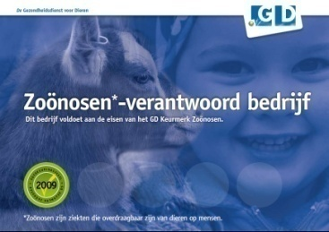
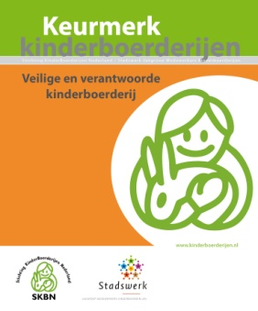

08-02-2012
Oldenzaal

Voorwoord

Voor u ligt het jaarverslag van 2012. Ook dit jaar is een bijzonder jaar geworden. Alle medewerkers en vrijwilligers hebben hard gewerkt om De Höfte een beetje mooier, actiever en aantrekkelijker te maken voor alle bezoekers uit Oldenzaal en omgeving. Het was een jaar waarop creatieve oplossingen aangedragen zijn om met weinig middelen, omstandigheden te creëren die de zelfredzaamheid van De Höfte verhoogt. Duurzaamheid is hierbij het sleutelwoord gebleken. Duurzaamheid past bij de doelstelling als Natuur Milieu Educatief Centrum en is een steeds terugkerend speerpunt binnen zowel politiek als bedrijfsleven. Een nieuwe sponsoractie voor bedrijven gebaseerd op Maatschappelijk Verantwoord Ondernemen, maar ook een Noaberactie, gericht op omwonenden van De Höfte moeten bijdragen aan een groter draagvlak. Gehoopt wordt dat hierdoor meer structurele middelen beschikbaar komen, waardoor de zelfredzaamheid verhoogd wordt. Omdat het opzetten van nieuwe ontwikkelingen veel voorbereidingstijd vergen, wordt 2013 het jaar waarop de nieuwe plannen worden uitgevoerd. Wij gaan er dan ook van uit dit voorwoord volgend jaar, een duurzaam positief karakter zal hebben.

Inhoud
Personeel 5
Medewerkers 5
Vrijwilligers 5
Werkwijzer 5
Stagiaires 6
Samenwerkingsverbanden 7
Educatie 8
Educatie algemeen 8
Overzicht educatieve activiteiten op en rond de boerderij 8
Plaatsing nieuwe educatieve bebording 8
Contacten met scholen. 8
Bezoeken schoolklassen 8
Helpen met de verzorging door kinderen. 10
Activiteitendagen 11
Palmpasen viering 12
Nationale kinderboerderijdag en schaapscheerfeest 12
Dierendag festiviteiten 12
Kerstfeest 14
Overige Educatieve en recreatieve activiteiten 15
Ecokidsclub 15
Schoolgidsen IVN. 16
Rondleidingen Heemtuin 16
NL doet 16
Heemtuin doe dagen 16
Moestuin Klimop 16
Praktijkles AOC-Oost 17
Midwinterhoornblazers. 17
Bouw en onderhoud 18
Isolatie 18
Zonnepanelen 18
Omheining geitenweide 18
Plaatsen informatie borden / educatieve route 18
Dieren op de kinderboerderij 19
Lammetjes 19
Nieuwe geiten 19
Kippen 19
Lieke en Katja 19
Sietke en Saartje 19
Ezelveulentje geadopteerd 19
PR 20
In het nieuws 20
Sociale media 21
Multicultureel festijn Smaakvol 21
Big Jump 21
Donaties 22
Donateursactie en MVO sponsorpakket 22
Noaberactie 22
Veel steun en donaties na dubbele inbraak 22
BVH opleidingen Red Levens 23
SKO 23
Overige donaties 23
Natuurontwikkeling rond de boerderij 24
Overige activiteiten 25
Beheer van de stadsweide 25
Winkeltje 25
Rabobank werkdag 25
Schaatsbaan 25

Personeel

Medewerkers

Loes Meijerink; Bedrijfsleidster (36 uur); Coördinatie en begeleiding, medewerkers, vrijwilligers en stagiaires en de exploitatie van de boerderij. Het is door personele onderbezetting noodzakelijk om bij te springen in andere voorkomende werkzaamheden.

Toos Benneker; Assistent Bedrijfleidster (20 uur); Bij afwezigheid bedrijfsleidster coördinatie en aansturing. Verzorgen van educatie. Dierverzorging.

Hennie Vrijkorte Veelzijdig medewerker (32 uur); verzorging van het groen in heemtuin, stadspark en boerderij. Bouw- en onderhoudswerkzaamheden. Incidentele specifieke (medische) verzorging dieren. Door onderbezetting andere voorkomende werkzaamheden.

Vier oproepkrachten die in de weekenden de dierverzorging op zich nemen.

Vrijwilligers

In totaal kan De Höfte rekenen op de hulp van om en nabij de 30 vrijwilligers. Deze zijn onderverdeeld in een bouwgroep, dierverzorgingsgroep, heemtuin groep, en activiteitengroep. Deze groepen vormen de vaste kern van de totale groep vrijwilligers. Naast deze vaste vrijwilligers kunnen wij rekenen op de hulp van vrijwilligers die incidenteel helpen met specifieke klussen of activiteiten. Wij merken dat het vrijwilligers bestand langzaam achteruit gaat. Veelal komt dit door veranderingen in thuis / gezinsituatie of omdat mensen betaald werk krijgen. In 2013 willen wij, nog meer dan andere jaren, inzetten op werving van nieuwe vrijwilligers. Een oproep in de krant, dag, week en wijkbladen, vernieuwde vacatures op de website van de vrijwilligerscentrale Oldenzaal, persoonlijke benadering tijdens activiteitendagen en het actief werven bij andere verenigingen, clubs of organisaties, moeten hopelijk leiden tot een uitbreiding van het vrijwilligers bestand. Ook worden maatschappelijke stages aangeboden en hopen wij jongeren te stimuleren zich aan te melden als vrijwilliger.

Werkwijzer
Vanaf september 2011 is een samenwerking aangegaan met werkleerbedrijf De WerkWijzer. In een gezamenlijk opgesteld convenant is opgenomen dat de WerkWijzer de locatie van De Höfte huurt. Er wordt toegewerkt naar 10 werkplaatsen voor cliënten die een afstand hebben tot de arbeidsmarkt. Deze cliënten voeren werkzaamheden uit voor De Höfte in de dierverzorging en in het groen. Elk jaar vindt er een evaluatie plaats en wordt bekeken of de samenwerking wordt voortgezet. Hoewel de opstart van dit soort projecten veel tijd vergt en veel afstemming nodig is, verloopt de samenwerking tot dusver naar tevredenheid. Vorig jaar werd gehoopt dat medewerkers van De Höfte wat meer tijd zouden krijgen voor educatieve taken. Dit blijkt in de praktijk, in deze opstartfase, nog tegen te vallen. Gehoopt wordt dat na dit jaar De WerkWijzer wat meer thuis is in haar taken, zodat één en ander wat soepeler verloopt. Door de samenwerking met WerkWijzer neemt De Höfte zelf geen mensen met begeleidingsbehoefte meer aan.

Stagiaires
1 stagiair van AOC-Oost Enschede, dierverzorging niveau 2, 1 e leerjaar
1 stagiaire van AOC-Oost Enschede, dierverzorging niveau 3, 2e leerjaar
1 stagiair van AOC-Oost Enschede, dierverzorging niveau 3, 1e leerjaar
5 maatschappelijk stagiaires

Samenwerkingsverbanden

De Höfte werkt samen met tal van andere organisaties zoals Impuls, IVN en Natuurmonumenten. Maar sluit zich ook aan bij overkoepelende organisaties zoals de vSKBN (verenigde Samenwerkende Kinderboerderijen Nederland) en NMO (Natuur Milieu Overijssel).

Als lid van het bestuur van de regio CON kinderboerderijen (Centraal Oost Nederland) organiseert en bezoekt De Höfte twee keer per jaar de regiodagen. De regiodagen worden telkens op een andere kinderboerderij gehouden. Tijdens regiodagen wordt kennis op gedaan rondom actuele thema’s die centraal staan zoals het Keurmerk Kinderboerderijen, dierziekten (zoals Q-koorts), maar wordt ook gesproken over beleidsmatige processen. De Höfte wordt gezien als voorbeeldfunctie, doordat zij als één van de weinigen in deze regio het Keurmerk Kinderboerderijen heeft behaald. Tevens beschikken medewerkers van De Höfte over de juiste opleidingen, vakkennis en ervaring, waardoor andere kinderboerderijen regelmatig bij De Höfte aankloppen voor advies. Ook maakt de vSKBN graag van De Höfte gebruik voor het organiseren van workshops met diverse thema’s zoals veiligheid en het Keurmerk Kinderboerderijen.

De Höfte woont vier keer per jaar het NME centra overleg bij, georganiseerd door NMO, waarbij Overijsselse Natuur en Milieu centra bij elkaar komen. Educatieve projecten en programma’s worden besproken, alsmede (subsidie)mogelijkheden om nieuwe projecten te starten.

De Höfte onderhoud goede contacten met woningbouwvereniging WBO. Verbetering van de leefomgeving is een speerpunt van de WBO. In dat kader hebben zij al eens een donatie gedaan aan De Höfte, maar blijft de WBO ook gesprekspartner in bijvoorbeeld het werven van vrijwilligers. In 2012 heeft De Höfte samen met de WBO de mogelijkheden verkend om burgers (bewoners) meer te activeren voor de zorg voor hun eigen leefomgeving (duurzaamheid) zoals bijv. openbaar groen. De Höfte speelt graag een, educatief faciliterende rol.

Educatie

Educatie algemeen
Dagelijks komen er gemiddeld ongeveer 100 bezoekers op de kinderboerderij en in het stadspark.
Door de aandacht die de dierenverzorgers hebben voor de bezoekers komen de kinderen en volwassenen in contact met de dieren. Dit door hen de gelegenheid te geven om samen de pony`s te borstelen, de kippen te voeren, etc. Daarnaast zijn er dit jaar voor het algemene publiek voorzieningen getroffen om het bezoek een meer educatief tintje te geven. Er is verder gewerkt aan de (fysieke) educatieve route. Door het maken van doorgangen in het landschap en extra toegangshekken in de omheining is de educatieve route bijna klaar. Verdeeld over deze route zijn professioneel en aantrekkelijk ogende informatieborden geplaatst. De borden die dit jaar geplaatst zijn informeren over de gehouden dieren. In de toekomst wordt het aantal borden uitgebreid en zullen informeren over de flora en fauna in o.a. de heemtuin en de graanakker. Deze borden bieden tevens de basis voor de nieuwe educatieve programma’s die ontwikkeld zijn en in de toekomst ontwikkeld zullen worden.

Overzicht educatieve activiteiten op en rond de boerderij

Plaatsing nieuwe educatieve bebording
In 2012 zijn nieuwe educatieve borden geplaatst. Deze informeren de bezoeker over de dieren en de planten op de kinderboerderij en in de heemtuin. Daarnaast vormen zij de basis voor de educatieve programma’s, die de informatie op de borden meer uitdiepen. Tevens is er een nieuw bord gemaakt over de vertering van herkauwers in vergelijking met die van de mens. Het bord is interactief. Kinderen kunnen zelf een boterham van mond tot ..... door het verteringsstelsel schuiven. Het bord word in het voorjaar van 2013 geplaatst. Het bord zal de basis vormen van een nieuw, nog te vormen educatief programma.

Contacten met scholen en leskisten
De Höfte fungeert als aanspreekpunt naar de scholen en BSO’s en verzorgt de distributie van lesmaterialen van het NME Zwolle naar de Oldenzaalse basisscholen en BOS’s. De Höfte gaat met haar tijd mee. De leskisten zijn tegenwoordig digitaal te reserveren via het programma groengelinkt. Dit jaar hebben de volgende scholen leskisten afgenomen;
- De Esch
- De Klimop
- De Linde
- De Maten
- De Windroos beide locaties
- Drieeenheid beide locaties
- Nutsschool
- BSO Kiekeboe
- BSO De blikvanger
- BSO het Speelhuis

Tevens heeft Toos Benneker binnen teamvergaderingen van diverse Oldenzaalse basisscholen het educatieve programma aanbod mogen uitleggen.

Bezoeken schoolklassen
Vele scholen komen De Höfte vrij bezoeken, zonder afspraak. Met name de nabij gelegen scholen komen in het voorjaar en de zomerperiode bijna wekelijks met een groep langs. Toos Benneker heeft het vernieuwde educatieve programma gepromoot bij alle Oldenzaalse Basisscholen door middel van een brief met het educatieve aanbod en het aanbod om dit persoonlijk toe te lichten. Alleen de Nutsschool heeft gebruik gemaakt van dit aanbod. Wij merken dat Oldenzaalse basisschool dit jaar vaker voor een (gratis) vrij bezoek hebben gekozen, en minder voor een bezoek met een educatief programma (€30 per groep). Dit jaar vond er een speciaal Milieu Ontmoetings Programma (MOP) plaats, een initiatief vanuit gemeente Tubbergen en de Tubbergse basisscholen. Als onderdeel van deze MOP dagen bezochten leerlingen van groep 1 en 2 De Höfte.

Onderstaande programma’s werden afgenomen door de volgende scholen;

Kabouterpad Groep 1,2;
Plechelmusschool De Lutte 54 leerlingen
Heilig Hart school Fleringen 18 leerlingen
De Marke Tubbergen 26 leerlingen
Mariaschool Langeveen 44 leerlingen
H Hartmanschool 18 leerlingen
Mariaschool Reutem 18 leerlingen
St. Alphonsus 25 leerlingen
Kinderopvang Pardoes 109 kinderen

Lammetjes aaien Groep 3,4;
Nutsschool 29 leerlingen
Fransiscusschool 25 leerlingen
Albergen 75 leerlingen

Kinderboerderijspeurtocht groep 3,4;
Geen

Met Huid en Haar groep 5,6;
geen

Bijenprogramma groep 7,8;
Geen (programma was pas gereed in juni, de meeste schoolbezoeken vinden in het voorjaar plaats)

Helpen met de verzorging door kinderen.
Totaal minimaal 10 uur per week = 520 uur/ jaar
Op de vrije middagen of na schooltijd komen er met regelmaat kinderen om te helpen met het voeren en verzorgen van de dieren. Deze kinderen doen veel ervaring op in de omgang met en bij de dieren. Er ontstaat een band met de verschillende dieren. Sommige kinderen komen speciaal om te helpen met het uit de weide halen van de ezels of de koeien. Het zal zeker geen uitzondering zijn dat u `s middags de dierenverzorgers met een sliert kinderen (soms met ouders) en de ezels door het park ziet lopen op weg naar de stal. (verwondering bij kinderen en ouders)
Er zijn zelfs peuters die elk weekend weer met hun vader en moeder naar de varkens willen gaan om biggetjes te kijken.

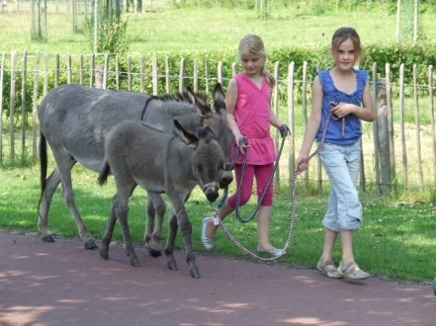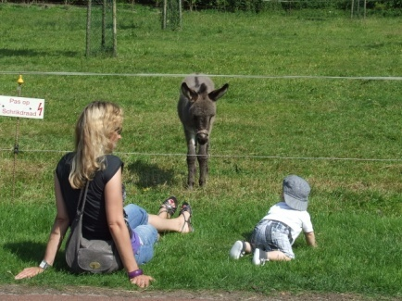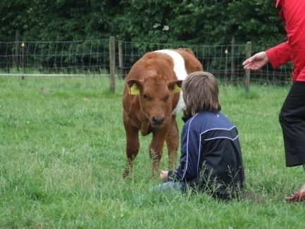

Activiteitendagen

Kinderboerderij de Höfte organiseerde de onderstaande grote activiteitenmiddagen dagen in 2012;

Bezoekers aantallen op deze dagen; +/- 400 kinderen met ouders en of opa`s en oma`s.
Benodigde vrijwilligers op deze dag; 20-25
Voorbereidingen; De activiteiten worden door de activiteitengroep voorbereid onder leiding van Loes. Vanaf 3 maanden (totaal 6 personen) voor de activiteit worden de het draaiboek opgesteld en uitgewerkt.( incl PR, Posters, samenwerkingsverbanden met IVN, Impuls, dierenbescherming, Unicef etc,)
Benodigde uren van vaste krachten totaal per activiteitendag:

Loes | Hennie | Toos | Vrijwilligers x 6
8 |  |  | 4( x6) =24 | 4 bijeenkomsten/Vergaderingen incl. evaluatie
8-12 | 4-6 | 4-6 | 8((x6 =48 | Voorbereidingen  Pr / netwerk / begeleiding educatieve materialen etc  Materialen voorbereiden/aankopen verzamelen
9 | 9 | 9 | 5 x 20=100 | activiteitendag
1 |  |  | 2 x 6 = 12 | opruimen
26-30 + | 11 + | 15 + | + 184= | Totaal ; 236 uur / festiviteit

Dit zijn gemiddelden: Een nieuwe speurtocht of tentoonstelling kost natuurlijk meer tijd als telkens terugkomende activiteit als stokbrood bakken.

Palmpasen viering
Het voorjaar is weer aangebroken en dat moet natuurlijk gevierd worden. Op woensdagmiddag 4 april werd het jaarlijks paasfeest op De Höfte gevierd. Er was voor iedereen wat te doen; Eieren schilderen , Oud Hollandse spelletjes, schminken, Paashaas knutsel, stokbroodje bij het kampvuur, allerlei kraampjes met leuke paasspulletjes en natuurlijk eieren zoeken die de paashaas had verstopt. Het was een gezellige middag waarbij vooral het eieren zoeken een favoriet onderdeel was.
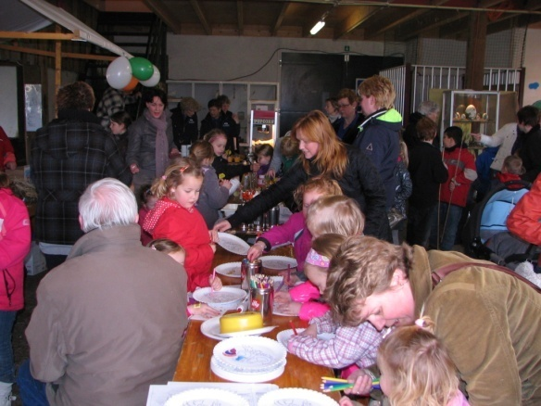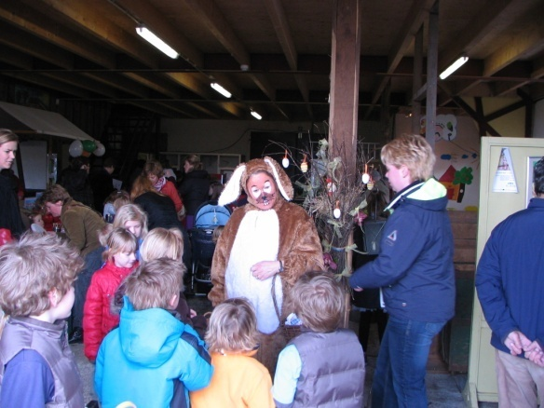

Nationale kinderboerderijdag en schaapscheerfeest

Op woensdagmiddag 30 mei vond de jaarlijkse kinderboerderijdag plaats. De nationale kinderboerderij dag (of weekend) wordt landelijk gevierd op alle Nederlandse Kinderboerderijen. Die dag zijn er allerlei leuke activiteiten op de boerderij voor jong en oud. Op De Höfte worden er Oudhollandse spelletjes gedaan, broodjes boven het vuur gebakken, is er wat leuks te knutselen, en worden de schapen geschoren. De vers geschoren wol wordt vervolgens gesponnen. Een spinster geeft tekst een uitleg en kinderen mogen zelf ook een draadje spinnen.

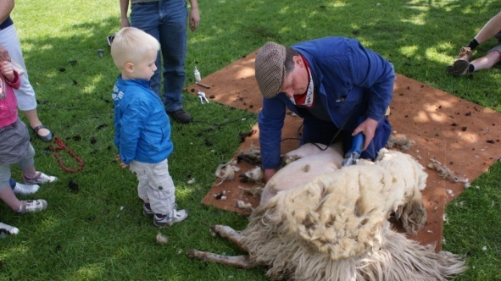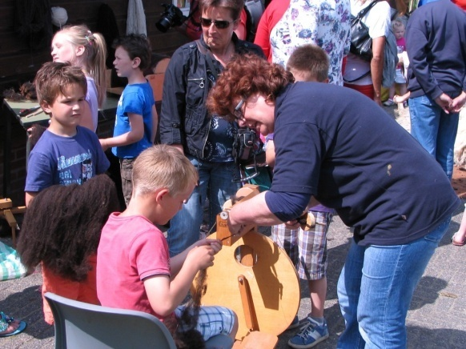

Dierendag festiviteiten
Op dierendag is het natuurlijk feest op de kinderboerderij. De dieren werden extra in het zonnetje gezet. Kinderen konden een voerstok maken voor de dieren, en de dieren daarna onder begeleiding voeren. Het was erg leuk om te zien wat de dieren nu het lekkerst vonden, gingen ze voor het blaadje sla of de wortel? Dit jaar was er ook iemand die vertelde aan de kinderen en ouders hoe je, je huisdier nog eens extra kan verwennen door ze lekker te masseren. Ook bijzonder was de kinderen van basisschool De Linde allemaal nog even kwamen om de dieren een extra wortel te voeren en een lekker te verwennen.
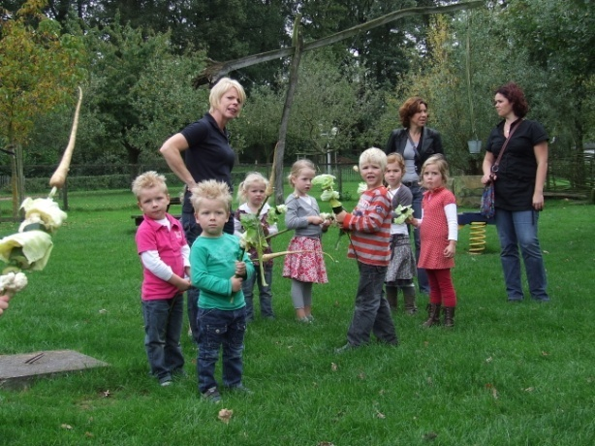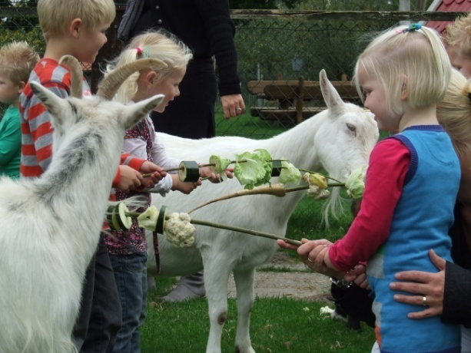

Paard van sinterklaas
Nieuw in 2012 was het sinterklaas feest. Op 5 december mocht het paard van sinterklaas een dagje uitrusten op De Höfte. Kinderen mochten Amerigo aaien, en een wortel komen brengen. Zwarte piet was er ook, die reikte een prijsje uit voor de mooiste kleurplaat uit de kleurplaten wedstrijd. Zwarte piet had ook allerlei leuke spelletjes mee genomen. Kinderen konden cadeautjes door een schoorsteen gooien, en blikgooien. Het was een zeer druk bezochte dag. Kortom het was een gezellige sinterklaas dag, met chocomelk, pepernoten, cadeautjes en natuurlijk het paard van Sinterklaas.

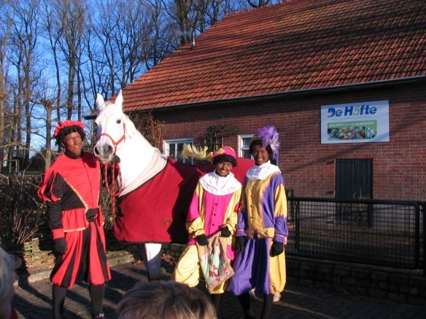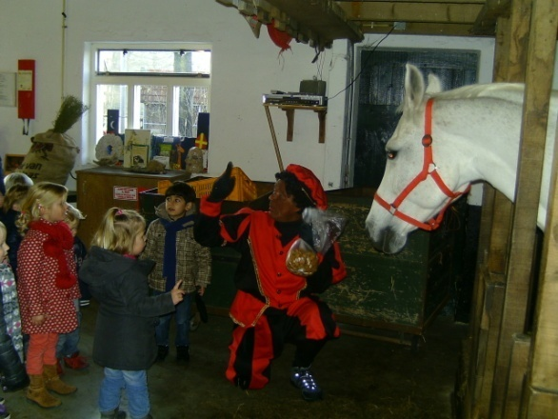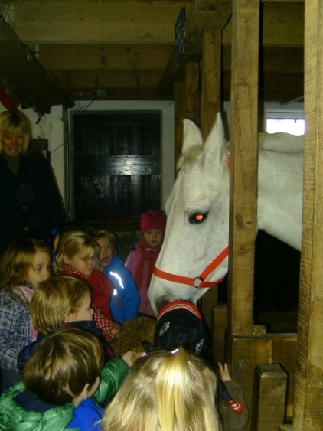

Kerstfeest
Kerstmiddag op de kinderboerderij is een al jaren oude traditie waarbij er vooral in het teken van ontmoeting in kerstsfeer door de kinderen geknutseld wordt voor de kerst.

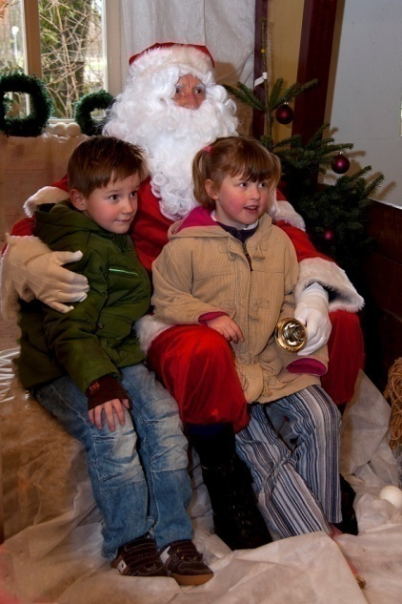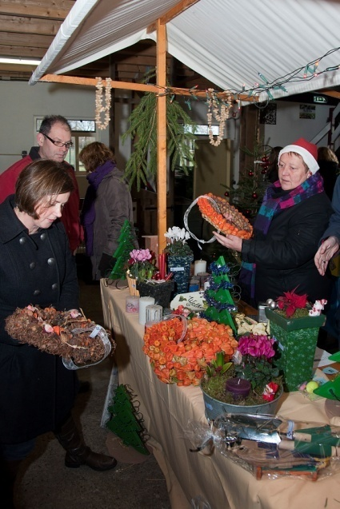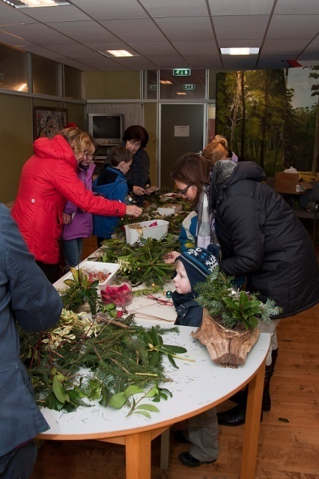

Op 14 december was er weer van alles te doen, de werkwijzer verkocht allerlei leuke kerstpulletjes, er werden kerstbakjes en kerstknutsels gemaakt, de midwinterhoornblazers waren er, men kon genieten van de dieren in de stal, oliebollen, gluwein, warme chocomelk etc etc, De kerstman bracht een vrolijke noot in het geheel.

Overige Educatieve en recreatieve activiteiten

Ecokidsclub

Stichting Ecokids Nederland is een organisatie die het ecokidsprogramma heeft ontwikkeld.
Het doel van de stichting is het ondersteunen van lokale organisaties die kindermilieugroepen in de leeftijdsgroep van 8 tot en met 12 jaar willen opzetten.
Beide programma`s zijn door 12 leerlingen gedurende 8 bijeenkomsten gevolgd.
Onderstaande thema`s zijn in het programma opgenomen;

Voorjaar 2012
Kennismaking
Bekijk de wijk
Papier maken
Zaden, kiemen en bloemen (bloemen persen en drogen)
Waterdiertjes in de heemtuin.
Bloemen pers openmaken, bloemen schilderij
Afsluiting, goede doel WNF
Najaar 2012
kennismaking
thema paddenstoelen
proefjes met champignons
het weer
regen en schoon water
dieren op de boerderij
bomen
afsluiting met papier maken

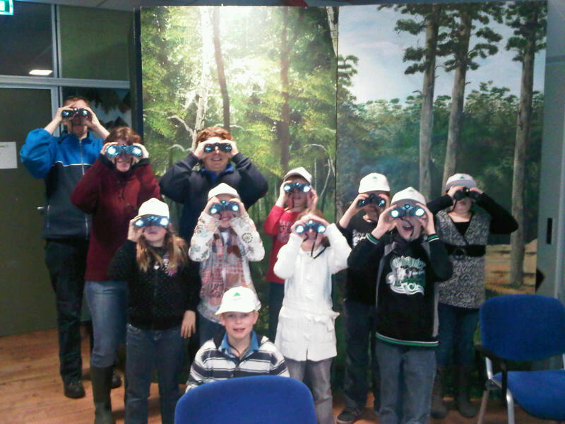

Schoolgidsen IVN.
In mei van 2011 hebben schoolgidsen van het IVN lessen verzorgt in de heemtuin. Basisscholen ( De Maten, Nuts school, Klimop, De Windroos, Wendakker, De Linde) hebben de les water en bodemdiertjes gevolgd. Helaas kampt de IVN ook met een tekort aan vrijwilligers en zijn een aantal scholen teleurgesteld, doordat er niet genoeg man kracht was om alle scholen te kunnen ontvangen die zich hebben ingeschreven. Toch is dit project altijd een groot succes onder de jeugd, waar veel ver en bewondering plaats vindt.

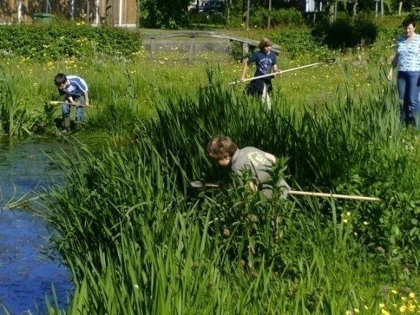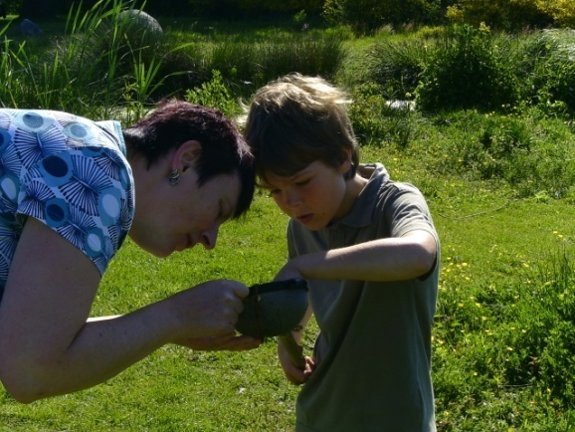

Rondleidingen Heemtuin
Op verschillende data heft Chris Jellema rondleidingen gegeven door de Heemtuin, voor zowel vrijwilligers als omwonenden van de kinderboerderij. Dit was een groot succes.

NL doet
NL doet is een landelijke vrijwilligersdag. Op die dag worden allerlei klussen uitgevoerd, en wordt vrijwilligerswerk gestimuleerd. Op 16 maart heeft wethouder Yuri Liebrand samen gewerkt met leerlingen van het Thij college rondom het thema afval. De wethouder heeft een afval quiz afgenomen en samen met de leerlingen zijn ze op pad gegaan om afval te prikken. De leerlingen kregen inzicht in de hoeveelheid afval die er langs de fietspaden en in bosjes beland. Met name langs de routes waar scholieren fietsen. Hopelijk komen zij hierdoor tot inzicht dat afval thuis hoort in de afvalbak.

Heemtuin doe dagen
In april en oktober zijn er weer heemtuin doe dagen georganiseerd. Door deze dagen hopen wij meer bekendheid te geven aan de heemtuin, en hopen wij meer vrijwilligers te trekken. Op deze dagen kan een ieder zich opgeven om een paar uurtjes te komen helpen in de tuin, maar ook om op die dag wat over de tuin te leren, en een gezellige middag te hebben.

Moestuin Klimop
De Höfte is een moestuin rijker. Leerlingen van basisschool De Klimop hebben hun eigen stukje grond in bruikleen gekregen van De Höfte. Op 9 maart zijn ze dit jaar begonnen met de tuin. Zij hebben diverse groenten verbouwd, zoals wortelen, prei en radijsjes. De kinderen hebben veel plezier gehad, maar ook erg veel geleerd. Sommigen van hen zijn zo enthousiast dat ze thuis een klein moestuintje hebben aangelegd.

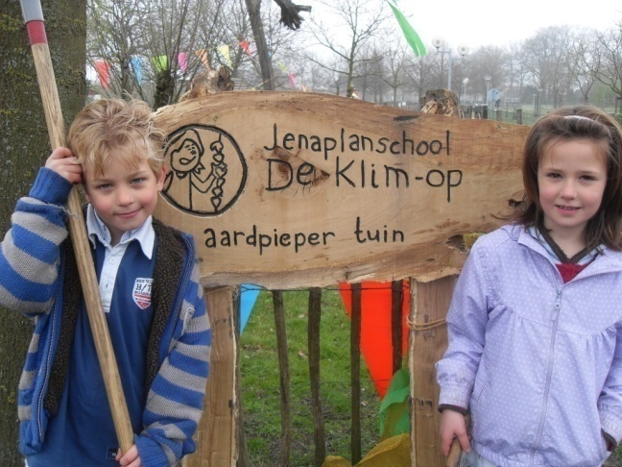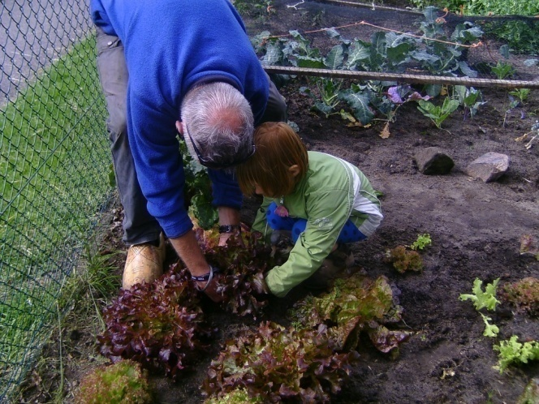

Praktijkles AOC-Oost
Op 7 september en 9 juli hebben twee klassen van de MBO opleiding dierverzorging van het AOC-Oost te Enschede, lessen gehad over het hanteren van dieren. De bedrijfsleider leerde de leerlingen de verschillende boerderijdieren te leiden, fixeren en hanteren. Daarnaast kwamen onderwerpen aan bod zoals gezondheid, voeding, veiligheid, klauwverzorging, medische zorg, ouderdomsbepaling en ethische aspecten van het werken met dieren. De leerlingen hebben veel gehoord, gezien, gedaan en vooral geleerd, waarmee ze hun voordeel kunnen doen in hun latere beroepsveld.

Midwinterhoornblazers.
Op 2 en 9 december waren de klanken van de midwinterhoorn op De Höfte te horen, die de mirrewinterhoornbloazers Ol’nzel lieten horen. Er waren vuurkorven en voor iedereen was er een gratis plakjes leverworst, gesponsord door slagerij Kosse. Ondanks de kou hebben kinderen kennis gemaakt met deze prachtige traditie en hebben sommigen zelfs even op de midwinterhoorn mogen blazen.

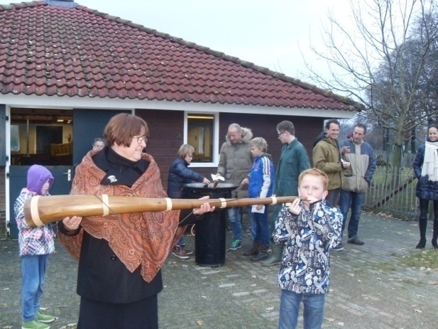

Bouw en onderhoud

Isolatie
Dit jaar is een offerte opgevraagd om het hoofdgebouw op een goede manier te isoleren. In 2013 zal gekeken worden of er voldoende financiële middelen zijn om deze klus uit te voeren. De Höfte wil duurzaamheid uitstralen. Dit begint bij het verminderen van warmte verlies en daarmee energie verbruik. Tevens zal een goede isolatie schelen in stookkosten. Één en ander is kortgesloten met Dhr. Diepenmaat van gemeente Oldenzaal.

Zonnepanelen
Dit jaar is een offerte opgevraagd om zonnepanelen op het dak van de kapschuur en geitenstal te plaatsen. Er wordt nog gezocht naar financiële mogelijkheden om over te gaan tot plaatsing. Één en ander is kortgesloten met Dhr. Diepenmaat van gemeente Oldenzaal. Zonnepanelen passen in de duurzame gedachte die De Höfte wil uitstralen.

Omheining geitenweide
Dit jaar is het vervang van de omheining geitenweide afgerond. Gemeente Oldenzaal maakte het vervang mogelijk. In 2012 is de procedure gestart ter vervang van de omheining van de schapenweide. Naar verwachting zal deze begin 2013 vervangen worden.

Plaatsen informatie borden / educatieve route
Dit jaar heeft de educatieve route meer vorm gekregen door het plaatsen van informatie borden. Er dienen nog enkele fysieke aanpassingen te worden gedaan op de route, waarna deze kan worden opengesteld. De route voert bezoekers over de gehele boerderij, heemtuin en graanakker. Onderweg komen zij verschillende borden tegen met informatie. Deze borden dienen tevens als basis voor de nieuwe educatieve programma’s die De Höfte nu al aanbied en in de toekomst zullen worden uitgebreid.

Dieren op de kinderboerderij

Lammetjes
Er zijn weer vele schapenlammetjes groot geworden op De Höfte. Met het lammetjes aai programma, komen kinderen in contact met de lammetjes. Tijdens het lammetjes aaien leren ze van alles over de dieren, sommigen mochten zelfs een paar lammetjes de fles geven.

Nieuwe geiten
Door toedoen van de Q-koorts is in 2009 besloten niet te fokken met de aanwezige geiten. Dit neemt met zich mee dat het geiten bestand verouderd. Nieuwe aanwas is daarom aangekocht. Twee Nederlandse landgeiten en twee Nubische geiten, zijn op de boerderij komen wonen.

Kippen
Kippenkuikens en vele eendenkuikens zijn er op de boerderij groot geworden. Hiermee hebben we de belangstelling voor de kleine dieren op de boerderij kunnen vergroten.

Lieke en Katja
Lieke en Katja zijn twee Bonte Bentheimers. Een met uitsterven bedreigd varkensras dat zijn oorsprong hier uit de grensstreek kent. De Höfte zet zich in voor het behoud van dit ras, en neemt deel aan het fokprogramma. Katja is dit jaar geïmporteerd uit Duitsland, vanwege haar unieke bloedlijnen. In 2013 verwachten wij haar eerste raszuivere biggen. De biggen zijn niet alleen van waarde voor het ras. Ook bezoekers vinden het prachtig om de biggen te zien opgroeien. Kinderen mogen met de biggetjes knuffelen als ze nog klein zijn. Een filmpje staat op onze website.

Sietke en Saartje
Sietske en Saartje zijn onze twee zwarte lakenvelderkoeien. Beide dames hebben dit jaar weer een prachtig kalf gekregen.

Ezelveulentje geadopteerd
Ezel Nono bracht dit jaar een gezonde zoon ter wereld, Dieks genaamd. Dieks was enkele weken oud, toe De Höfte gebeld wordt om een wees veulentje te adopteren, die ongeveer even oud was. Dat heeft De Höfte gedaan. Leon kwam op de boerderij wonen. Vele kinderen hebben Leon de fles gegeven. Leon en Dieks zijn samen opgegroeid, en toen ze groot genoeg waren om de boerderij te verlaten, zijn ze ook samen naar een prachtig nieuw thuis gebracht waar heel goed voor ze wordt gezorgd.

PR

In het nieuws
De Höfte laat geen mogelijkheid voorbij gaan om zichzelf in de schijnwerpers te zetten. Over alle activiteiten worden persberichten geschreven en verzonden naar de kranten, regionale bladen en huis aan huis bladen. De krantenartikelen waren legio van Paas activiteit, geboorte jonge dieren, midwinterhoornblazers, heemtuin doe dag, alles heeft in de kranten gestaan, waarop wij keer op keer goede reacties van het algemeen publiek krijgen. Ook was Oene Loonstra van Radio Oost een graag geziene gast. Tijdens activiteitendagen deed hij live verslag. De Höfte was niet alleen op Radio Oost maar ook op Tv Oost te zien, in het programma het Mooiste dorpt van Overijssel. Op 25 juli was de gehele crew van het programma op de boerderij te gast. Gasten in het programma, waaronder burgemeester Schouten van gemeente Oldenzaal, werden tevens op De Höfte geïnterviewd.

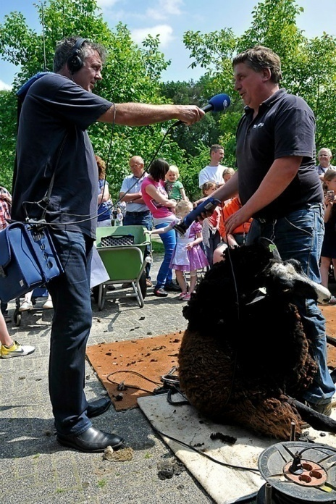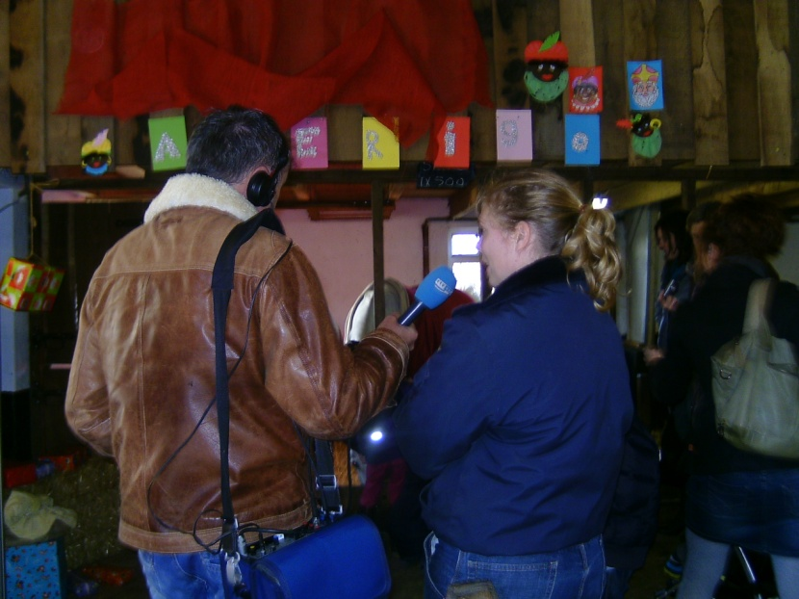

De Höfte was dit jaar niet altijd op een vrolijke manier in het nieuws. Er is dit jaar brand gesticht en er is tot tweemaal toe ingebroken. Bij deze inbraken zijn alle elektrische gereedschappen weg genomen. Desondanks hebben deze negatieve berichten ook een heel positief effect gehad. Vele Oldenzalers hebben ons een hart onder de riem gestoken. Bovendien hebben vele Oldenzaalse burgers de daad bij het woord gevoegd en electrisch handgereedschap gedoneerd. Ook hebben een aantal Oldenzaalse clubs goed gedoneerd om tot aanschaf van nieuw materiaal over te gaan. Meer daarover onder het kopje Donaties.

Sociale media
De Höfte gaat met zijn tijd mee en is naast haar website nu ook te volgen op Facebook, Twitter en Linkedin. De Höfte hoopt hierdoor bekendheid te krijgen bij een nog breder publiek. Met name de jongere generatie spreekt deze nieuwe communicatie mogelijkheden zeer aan. De Höfte heeft een prachtige nieuwe website gekregen, die zeer goed wordt bijgehouden en fris en professioneel oogt. Al het nieuws wordt op de website geplaatst.

Multicultureel festijn Smaakvol
Op 15 april werd het Multicultureel festijn Smaakvol georganiseerd op Twents Carmel College lokatie potskampstraat. Muziek, zang, dans, maar ook schilderen, henna en vele buitenactiviteiten waren te zien, horen en te doen. De Höfte was één van de vele culturele organisaties de deelnam met een informatiestand en activiteit.

Big Jump
Op 8 juli was De Höfte met kraampje en voorlichtingsmateriaal aanwezig op de nationale Big Jump op het Hulsbeek in Oldenzaal. Natuur Milieu Overijssel organiseerde deze nationale dag, waarin (schoon)water en waterbeheer centraal stond.

Donaties

Donateursactie en MVO sponsorpakket
Bezoekers worden door informatieborden informatie op de website en door persoonlijk benadering tijdens activiteitendagen geattendeerd op de mogelijkheid donateur te worden van De Höfte. Voor bedrijven is er in 2012 een nieuw sponsorpakket ontwikkeld. Het is gericht op Maatschappelijk Verantwoord Ondernemen (MVO). Door De Höfte, voor langere tijd, te sponsoren kunnen zij (mede) voldoen aan de eisen van MVO waarbij natuur en milieu educatie en duurzaamheid terugkerende thema’s zijn. Ter ondersteuning is prachtig foldermateriaal gedrukt, die gebruikt wordt in persoonlijke benadering, die in 2013 meer vorm moet krijgen.

Noaberactie

De Noaberactie is in 2012 gestart middels een eerste Noaberavond. De Noaberactie heeft tot doel buurtbewoners te betrekken bij De Höfte. Het Noaberschap betekend zorgen voor elkaar, maar wij willen samen ook zorgen voor natuur en milieu. Kortom duurzaamheid. Wij willen de buurt betrekken bij onze duurzame plannen, hen voorlichten over energiebesparing en duurzame energie opwekking en hoe men met hele kleine aanpassingen, natuur en milieu minder belast. In een later stadium is het wellicht mogelijk om een wat nauwere samenwerking aan te gaan. We zouden gebruik kunnen maken van elkaars sterkten. Een voorbeeld hiervan zou het aanbieden van een stukje moestuin, in ruil voor een aantal uren vrijwilligerswerk kunnen zijn, of andere ruilhandel die voor beide partijen van belang zijn. In de toekomst kan voor beide partijen een (geldelijk) gewin ontstaan. Door voorgenoemde krijgt het Noaberschap een diepere betekenis, en kunnen wij als Noabers meer voor elkaar betekenen. De eerste stap is in 2012 gezet, in de komende jaren zal de Noaberactie verder ontplooit worden.

Veel steun en donaties na dubbele inbraak
Het zat kinderboerderij De Höfte niet mee. In september 2012 werd er tot twee maal toe ingebroken en is al het elektrische gereedschap weggenomen. Het was een grote klap voor De Höfte, zeker gezien het feit dat zij als stichting, financieel gezien, niet veel heeft bij te zetten. Na een krantenbericht over de inbraak, kwam er een stroom aan hartverwarmende initiatieven op gang.
De eerste actie was een interactieve actie op Facebook. Het boeskoolstad account riep iedereen op om eventueel ongebruikt handgereedschap te doneren of een financiële bijdrage te leveren om de aankoop van nieuw materiaal mogelijk te maken. Vele Oldenzalers hebben hieraan gehoor gegeven en allerhande handgereedschap werd op de boerderij gebracht.
Oos Klavertje vier, trok zich het leed van De Höfte aan. In 2010 koos Klavertje vier De Höfte al tot goed doel, die op Special Sunday centraal stond. Opnieuw hebben zij dit jaar de handschoen opgepakt, nadat zij over de inbraak in de krant lazen. Zij doneerden maar liefst €1500-,.

Met een nog steeds aanzienlijke lijstje van nog missend gereedschap in de hand, zijn medewerkers van De Höfte samen met De Leoclub (bekend van de kroketten actie op de kermis) naar firma Ottenhof te Oldenzaal gegaan, om daar gereedschappen uit te zoeken. Firma Ottenhof heeft daarbij ook een behoorlijke duit in de zak gedaan.
Het nieuwe gereedschap moet natuurlijk goed beveiligd worden. Firma Platvoet heeft de nieuwe beveiliging gesponsord, zodat herhaling van zetten hopelijk uit zal blijven.
Enkele omwonenden, Noabers, van De Höfte hebben zich tevens het leed van De Höfte aangetrokken en een donatie gedaan.
Firma Save & Clean kwam naar aanleiding van de inbraak op het idee om in plaats van kerstpakketten, dit jaar goede doelen te ondersteunen. De Höfte is daar dit jaar één van. Zij doneerden een nieuwe vaatwasser. De Speelotheek Oldenzaal doneerde dit jaar €500.
Op donderdag 13 december organiseerde basisschool De Maten een kerstmarkt. Op de kerstmarkt maakten de ezel en wat schapen van de kinderboerderij het kerstsfeertje compleet. De helft van de opbrengst van de kerstmarkt doneerden zijn aan De Höfte.
De hartverwarmende hulp, van alle genoemde mensen, bedrijven en clubs, hebben medewerkers, vrijwilligers en deelnemers ontzettend goed gedaan. Ook van degene die op een andere wijze een positieve bijdrage hebben geleverd aan De Höfte, wordt waardering uitgesproken. Medewerkers van De Höfte zijn dan ook erg dankbaar voor alle giften, groot of klein. Zij voelen zich gesteund in hun werk, waarin zij De Höfte een plek willen laten zijn van ontmoeting tussen mens, dier en natuur. De giften maken het mogelijk om dit werk voort te zetten, nu en hopelijk ook in de toekomst.

BVH opleidingen Red Levens
Nicolet Meenderink van Firma Red Levens maakt het mogelijk voor De Höfte om voldoende Bedrijfs Hulp Verleners op te leiden om aan de gestelde wettelijke eisen te voldoen, zodat de veiligheid gewaarborgd kan worden. Dit doet zij voor De Höfte voor aantrekkelijke tarieven.

SKO
De SKO staat altijd voor De Höfte klaar. Bij presentaties kunnen wij gratis gebruik maken van apparatuur van de SKO. Dit jaar vervingen zij kosteloos onze oude printer, voor een nieuwe netwerkprinter.

Overige donaties
Markt en Media heeft ook dit jaar ons drukwerk voor een gunstige prijs kunnen leveren.

Slagerij Kosse heeft ook dit jaar weer de bakleverworst en bloedworst gesponsord tijdens het midwinterhoornblazen op de adventsdagen.

Jan Kuipers heeft 10% korting gegeven op de inkoop voor activiteitendagen.

Daarnaast zijn er nog de reguliere bezoekers die zo af en toe wat in de giftenbus stoppen.

Natuurontwikkeling rond de boerderij

De graanakker heeft er met haar rogge prachtig bijgestaan en diende voor spelende kinderen als verstopplaats.

De vrijwilligers van de heemtuin beginnen steeds meer hun draai in de heemtuin te vinden en genieten van alle ontwikkelingen, met name van de rondleidingen en inspiratie van Chris Jellema. Het aantal zeldzame planten is opvallend toegenomen: 3 soorten orchideeën, moeraswolfsklauw, blauwe knoop, heideplantjes etc hebben niet alleen de belangstelling van vele bezoekers ook de echte planten kenners zijn wild enthousiast over de ontwikkelingen. De wilde orchideeen groeien binnen de heemtuin inmiddels zo weeldederig dat een paars kleed van prachtige orchideebloemen ontstaat.

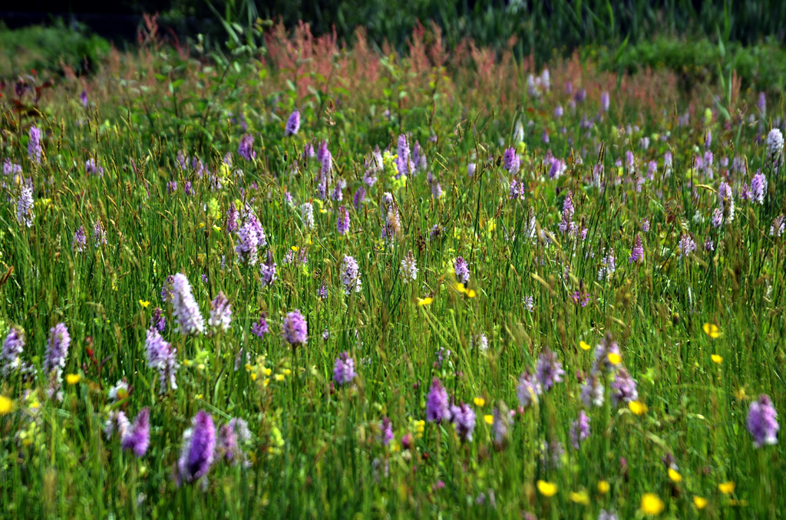

Overige activiteiten

Beheer van de stadsweide
Net als eerdere jaren is de stadsweide in ons beheer onderhouden en gemaaid. Het gras wordt gebruikt als wintervoorraad. De stadsweide wordt op dermate manier onderhouden dat zeldzame vegetatie de kans krijgt te groeien. Op die manier ontstaat er een prachtig gevarieerd landschap, zoals vroeger in Twente gebruikelijk was.

Wekelijks worden de wandelpaden door de stadsweide gemaaid, het zwerfvuil geruimd en de boomspiegels geregeld geschoffeld. De fruitbomen zijn gesnoeid opdat zij in de toekomst meer vruchten zullen dragen.

Winkeltje
Op de boerderij werden al jaren eieren van eigen kippen verkocht. Het assortiment is inmiddels wat uitgebreid en bezoekers kunnen nu ook een kop koffie en thee krijgen. Dit jaar zijn voor het eerst aardappelen van eigen grond verkocht. Dit was een groot succes, binnen enkele weken was alles uitverkocht. In 2013 zullen meer aardappelen verbouwd worden. Tevens verkoopt de WerkWijzer enkele, door deelnemers zelf gemaakte producten.

Rabobank werkdag
Op 25 april hebben medewerkers van de Rabobank zich geheel vrijwillig ingezet op De Höfte. Zij hebben een brug gemaakt over de vijver en schuilgelegenheid voor de geiten in de geitenweide. De brug vormt een speelobject voor kinderen. In de zomer kunnen ze dicht bij het (zeer ondiepe) water komen en de planten en dieren bewonderen. In de winter, wanneer er volop wordt geschaatst op de vijver, wordt het bruggetje als zitbankje gebruikt.

Schaatsbaan
In februari 2012 heeft het lang genoeg gevroren om te schaatsen op de vijver. Het was heel gezellig. De Höfte verkocht lekkere warme chocolademelk. Kinderen hebben heerlijk gespeeld en geschaatst op het ijs. Ouders uit de directe buurt ontmoeten elkaar, en zorgen samen voor gezelligheid. Enkele vaders hebben zelf de ijsbaan onderhouden door sneeuw te schuiven, en hebben zelfs tijdens de avond uren voor muziek gezorgd. Kortom het waren koude maar hele gezellige (buurt)dagen.

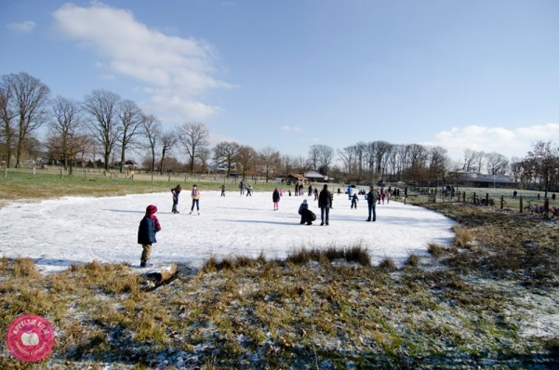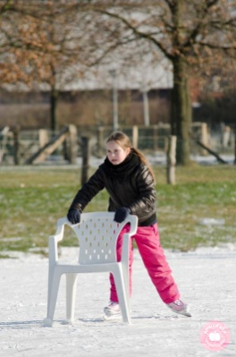

Leufgen Willy en Marianne van Lier (2007) Vrijspel voor natuur en kinderen Utrecht: Jan van Arkel. Blz 157

